Дидактические материалы для обучающихся
«Задания на формирование естественнонаучной грамотности»

Оглавление
Введение 3
Основная часть 6
Задания для изучения понятий «химический элемент», «вещество», «химическая реакция» 6
Ответы (критерии оценивания) 29
Заключение 38
Список используемых источников 39

Введение
О функциональной грамотности сегодня говорят всё больше. И это логично: мир с каждым годом становится более наполненным информацией, и детей нужно учить ориентироваться в ней.
Понятие функциональной грамотности пришло из международного сравнительного исследования PISA.
Оценка функциональной грамотности в PISA базируется на компетентностном подходе. Эффективность обучения при таком подходе определяется не только полнотой и систематичностью знаний, но и способностью обучающихся оперировать имеющимся запасом предметных знаний и умений в новых ситуациях, в том числе и при решении проблем, возникающих в окружающей действительности.
Одним из аспектов функциональной грамотности является естественнонаучная грамотность (ЕНГ)
Естественнонаучная грамотность – это способность человека занимать активную гражданскую позицию по вопросам, связанным с развитием естественных наук и применением их достижений, его готовность интересоваться естественнонаучными идеями. Естественнонаучно грамотный человек стремится участвовать в аргументированном обсуждении проблем, имеющим отношение к естественным наукам и технологиям.
Разработка заданий на формирование ЕНТ достаточно сложна, в ней нужно учесть много факторов. Задания должны быть не только привязаны к реальности, но и соответствовать возрасту детей и их когнитивным особенностям. Они должны быть системными, содержать много фактов – в том числе и тех, которые, возможно, не понадобятся ребенку для ее решения, но будут интересны в принципе.
В результате изучения различных источников, содержащих задания по формированию ЕНГ, я пришла к выводу, что таких заданий по химии очень мало, особенно для учащихся 8 класса. Именно в 8 классе закладываются основы химических знаний, формируются основные понятия науки. И очень важно заинтересовать предметом и показать значение химических знаний в повседневной жизни. Задания по формированию ЕНГ способствуют этому.
Цель: создание заданий для подготовки учащихся к диагностической работе, по оценке функциональной грамотности.
Задачи: 1) изучение заданий по формированию естественнонаучной грамотности в банке заданий ФИПИ, сайтах педагогов в сети интернет
2) разработать содержание заданий, направленных на формирование естественнонаучной грамотности.
Актуальность данной разработки заключается в том, что в ней представлены задания для формирования естественнонаучной грамотности на уроках химии в 8 классе при изучении первоначальных химических понятий.
Задания, представленные в работе созданы на основе текстов заданий из открытого банка заданий по оценке естественно-научной грамотности (размещенном на сайте ФГНУ «ФИПИ»). Так как работа по формированию ЕНГ в начале 8 класса на уроках химии только начинается и именно в это время формируются основные понятия «вещество», «химический элемент», «химическая реакция», то в представленных заданиях есть предметные задачи, которые требуют установление и использование знаний конкретного учебного предмета, в ходе анализа условия необходимо «считать информацию», представленную в разных формах, сконструировать способ решения. Например, задания № 1-4. Практико-ориентированные задачи: в условии описана такая ситуация, с которой подросток встречается в повседневной своей жизненной практике. Для решения задачи нужно применить знания, приобретенные из повседневного опыта самого обучающегося. Данные в задаче должны быть взяты из реальной действительности, например, задание № 8 «Выпечка хлеба».
Ситуационные задачи: не связаны с непосредственным повседневным опытом обучающегося, но они помогают обучающимся увидеть и понять, как и где могут быть полезны ему в будущем знания из различных предметных областей. Решение ситуационных задач стимулирует развитие познавательной мотивации обучающихся, формируют способы переноса знания в широкий социальнокультурный контекст. Например, задание 13 «Углекислотный огнетушитель»

Основная часть

Задания для изучения понятий «химический элемент», «вещество», «химическая реакция»
1. Вездесущий иод
1.Иод – это кристаллическое вещество чёрно-серого цвета с металлическим блеском. 2.Обладает замечательным свойством: при нагревании, не плавясь, т.е. минуя жидкое состояние, переходит в газообразное состояние. 3. Пары иода имеют резкий запах и фиолетовую окраску, откуда и произошло название данного элемента – «фиалковый» (греч.). 4 В виде свободного вещества ядовит: при вдыхании паров иода появляется головная боль, кашель, насморк, может быть отёк лёгких.
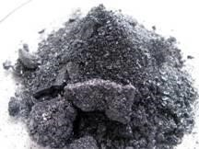
5. Иод – это редкий элемент, его содержание в земной коре составляет около одной стотысячной процента. 6 Вместе с тем с помощью современных методов анализа можно обнаружить присутствие хотя бы незначительных следов иода в почве, воде, растениях, организмах животных. 7. Морские водоросли накапливают иод. 8 «Иод вездесущий», – писал о нём академик А.Е. Ферсман.
9.Особую роль иод играет в жизни животных и человека. 10. Добавление небольших доз иода в корм скоту увеличивает удой молока у коров, ускоряет рост шерсти у овец, повышает яйценоскость кур. 11. При недостатке иода у человека нарушается интеллект, развивается базедова болезнь, которая обусловлена сбоем в выработке гормона и нарушением функционирования щитовидной железы. 12. Наибольшую славу иод приобрёл благодаря активному использованию в качестве средства для дезинфекции кожи вокруг места повреждения.
13. Другое применение спиртовой настойки иода в домашних условиях – нанесение иодной сетки на кожу в месте ушиба, шишки (гематомы).

- Прочитайте предложения под номерами 2, 3, 6, 11. Выпишите номера предложений в которых говорится о иоде, как простом веществе.
- Укажите положение иода в Периодической системе химических элементов. Определите число электронов, протонов, нейтронов в атоме элемента.
3С учётом расположения иода в Периодической системе химических элементов объясните твёрдое агрегатное состояние иода и наличие у него металлического блеска.

- Известно, что во многих районах нашей страны в пище человека и кормах для животных содержится недостаточное количество иода. Как эта проблема решается в нашем государстве? Почему выбран именно такой вариант?
- В приведённой ниже таблице представлены некоторые характеристики ковалентной полярной и ковалентной неполярной химической связи.

Химическая связь
Ковалентная полярная |  | Ковалентная неполярная
Образована атомами неметаллов | различных | Образована атомами одного и того же неметалла
Используя данную информацию, определите, какой вид химической связи имеет:
- иод
- хлороводород

- Парниковый эффект
Эффект «парника» известен всем, имевшим дело с этим незамысловатым огородным сооружением. В атмосфере он выглядит так. Часть излучения Солнца, не отразившаяся от облаков, проходит через атмосферу, исполняющую роль стекла или плёнки, и нагревает земную поверхность. Нагретая поверхность остывает, испуская тепловое излучение, но это уже другое излучение – инфракрасное. Средняя длина волны такого излучения значительно больше, чем приходящего от Солнца. Потому почти прозрачная для видимого света атмосфера пропускает его значительно хуже. «Вклад» в парниковый эффект газов, входящих в состав атмосферы Земли, представлен в таблице. Таблица
Газ | Формула | Вклад
водяной пар | H₂O | 36–72%
диоксид углерода | CO₂ | 9–26%
метан | CH₄ | 4–9%
озон | O₃ | 3–7%

  - Какие химические элементы входят в состав указанных в таблице газов атмосферы? Укажите знак и название элементов. Определите положение этих элементов в Периодической системе химических элементов.
  - Из предложенных в таблице формул, выпишите отдельно формулы простых и сложных веществ. Объясните свой выбор.
  - Какой газ играет наибольшую роль в парниковом эффекте атмосферы Земли? Объясните свой выбор.
  - Каким газом, диоксидом углерода или метаном, можно заполнить воздушный шарик? Ответ подтвердите расчётом относительной молекулярной массы этих веществ.
  - Прочитайте два высказывания. Определите в каком из них авторы склонны считать, что климат теплеет главным образом из-за повышения в атмосфере содержания углекислого газа?
А. Причинами глобального потепления могут служить естественные циклы изменения атмосферы, солнечная активность, изменение орбиты Земли, парниковые газы и множество других причин.
Б. За последние 200 лет в результате антропогенной деятельности содержание оксида углерода в атмосфере возросло на 25%. Связано это, с одной стороны, с интенсивным сжиганием ископаемого топлива: газа, нефти, сланцев, угля и др., а с другой – с ежегодным уменьшением площадей лесов, которые являются основными поглотителями углекислого газа. При нынешних темпах использования угля и нефти в ближайшие 50 лет прогнозируется повышение среднегодовой температуры на планете в пределах от 1,5 °С (близ экватора) до 5 °С (в высоких широтах).

- Экстремальные профессии
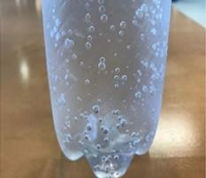
Кессонная болезнь является профессиональным заболеванием водолазов. Возникает она по следующим причинам. В составе земной атмосферы находится около 80 % азота. В растворённом виде азот постоянно находится в крови, но ни в какие химические реакции не вступает. При спуске на глубину, в условиях повышенного гидростатического давления, действующего на водолаза, приходится повышать и давление

вдыхаемой им газовой смеси. В результате
этого в крови водолаза растворяется больше азота, чем в обычных условиях. Кессонная болезнь возникает при быстром подъёме человека с глубины и быстром понижении давления вдыхаемой им газовой смеси. При этом в крови человека происходят примерно такие же процессы, как в только что открытой
бутылке газированной воды.
- Об азоте как элементе или простом веществе идет речь в тексте?
- Запишите химический знак азота. Укажите положение азота в Периодической системе химических элементов. Определите число электронов, протонов, нейтронов в атоме элемента.
- Запишите формулу молекулы азота, состоящую из двух атомов. Простое или сложное это вещество? Рассчитайте относительную молекулярную массу азота.
- Из приведенных вариантов ответов выберите те, в которых речь идет об информации, извлеченной из химической формулы: а) отражает качественный и количественный состав; б) отражает строение данного вещества; в) можно определить название вещества; г) можно судить, простое вещество или сложное; д) отражает положение элементов в Периодической системе.
5.На основании информации из текста сделайте вывод о зависимости растворимости газов от давления.
4. Полезная медь
Медь – один из первых металлов, хорошо освоенных человеком из-за доступности для получения из руды и малой температуры плавления. Этот металл встречается в природе в самородном виде, причём даже чаще, чем золото и серебро, которые обладают крайне низкой химической активностью. Так, например, золото практически не теряет своего блеска даже за длительное время.
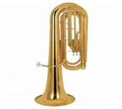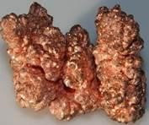

В промышленности большое значение имеют некоторые горные породы и минералы, содержащие медь, наиболее известны из них халькопирит CuFeS и халькозин Cu ₂S. В чистом виде медь – металл золотистого цвета с красноватым оттенком. Исключительно хороший тепло- и электропроводник, что способствует его активному применению в быту и промышленности. Медь также иногда называют музыкальным металлом. В настоящее время активно используются сплавы меди. Наиболее известными из них являются бронза и латунь. Медь является необходимым элементом для всех высших растений, животных и человека. Здоровому взрослому человеку необходимо поступление меди в количестве 0,9 мг в день. Наибольшее её количество содержится в печени рыбы. Важно заметить, что риски для здоровья человека от недостатка меди в организме многократно выше, чем риски от её избытка.
- Расположите названные в тексте металлы в порядке снижения относительной атомной массы их элементов.
- Заполните пустые клетки в таблице на основании соответствия между
физическим свойством меди и изделием (продуктом производства), получаемом на основании этого свойства.
Физическое свойство | Изделие, продукт
? | Скульптура, медные музыкальные инструменты
Теплопроводность | ? ?
? | Провод, кабель

- При нагревании медь легко окисляется кислородом в оксид меди(II). Запищите формулу этого оксида и рассчитайте относительную молекулярную массу.
- О какой форме существования меди идёт речь при обсуждении её роли для растений, животных и человека?
- простое вещество
- химический элемент
- сложное вещество
- смесь веществ
5. Выпишите из текста химические формулы минералов халькопирита и халькозина. Рассчитайте в каком минерале массовая доля меди больше.
5. Сера
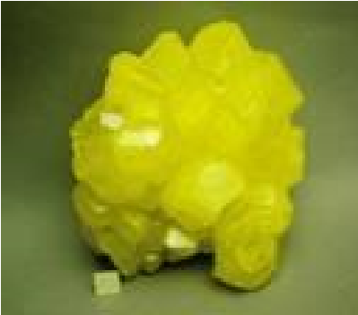
Сера широко распространена в природе и известна человеку с древнейших времён. Однако серу как химический элемент первым охарактеризовал французский химик Антуан Лоран
Лавуазье: сжигая некие вещества, он обнаружил выделение

газа. Уже позднее стало известно, что это был сернистый газ. Название «сера» означает «горящий камень». Сера – элемент, необходимый для жизни. Она содержится в земной коре, но также входит в состав веществ, которые присутствуют как в растениях, так и в человеческом организме. В состав клетки входит примерно 80 химических элементов системы Менделеева.
Все эти элементы встречаются и в неживой природе.
Человеческий организм |  | Растения |  | Земная кора
элемент | ω, % | элемент | ω, % | элемент | ω, %
H | 60,3 | H | 10,0 | H | <0,0001
O | 25,5 | O | 70,7 | O | 62,5
C | 10,5 | C | 18,0 | C | 0,08
N | 2,42 | N | 0,4 | N | 0,0001
P | 0,143 | P | 0,03 | P | 0,093
S | 0,152 | S | 0,3 | S | 0,05
1. Проанализируйте данные таблицы по распространённости серы.
Сформулируйте ответы на вопросы.
- В каком из трёх компонентов природы массовая доля (ω) серы наибольшая?
- В виде простого вещества или в виде химического элемента сера входит в состав человеческого организма?
    - Ртуть из-за своей летучести – опасное для здоровья человека вещество,
однако в некоторых приборах без неё не обойтись. Поэтому иногда ртуть оказывается на открытом воздухе, например, вытекая из разбитого ртутного градусника. Сотрудники МЧС первым делом собирают крупные шарики ртути, а те места, из которых маленькие серебристые капли не извлекаются, засыпают порошком жёлтого цвета – серой. Через непродолжительное время образуется кирпично-красная киноварь, которая совершенно безопасна для человека.
Сформулируйте объяснение: о каком явлении – физическом или химическом – идёт речь. Ответ подтвердите характерными признаками явления.
    - Кристаллическая сера плохо растворима в воде и большинстве других растворителей. В чистом виде она может находиться вблизи природных горячих источников в вулканических районах. Некоторые живые организмы
(бактерии) способны перерабатывать серу в сложные соединения. Так она попадает в земную кору, входит в состав минералов, ископаемого сырья (угля, нефти и др.). В составе морской воды сера занимает шестое место по распространённости. Присутствие соединений серы в воздухе – причина выпадения кислотных дождей
Выберите все правильные утверждения.
  - в морской воде сера содержится в виде простого вещества.
  - В атмосферу сера попадает в виде соединений, образующихся при сжигании топлива.
  - В земную кору сера может попадать только в результате кислотных дождей.
  - Сера является твёрдым веществом, практически нерастворимым в воде.
  - В организм человека сера попадает в составе растительной и животной пищи.
    - Сера является восьмым наиболее распространенным элементом в человеческом теле. Например, в теле человека весом 70 кг содержится около 140 граммов серы. Вычислите массу серы в теле учащегося, если его вес составляет 44 кг. Ответ подтвердите расчётами.
    - В каком из веществ: сероводороде или сернистом газе (оксиде серы(IV)) – массовая доля серы больше? Ответ подтвердите расчётами.

    - Кислород
Изучая свойства кислорода, Д. Пристли ставит опыты.
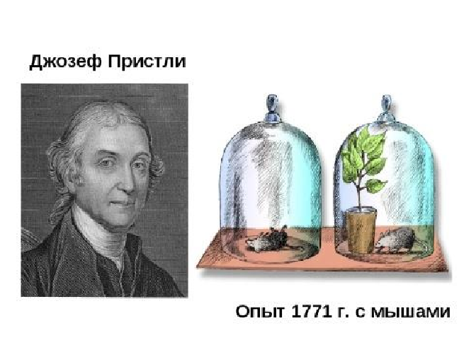
Вот как он описывает один из них: «Я взял некоторое количество воздуха испорченного дыханием мыши, которая в нем погибла; разделив его на две части, я ввел одну в сосуд, погруженный в воду, в другую же часть его, также заключенную в сосуд с водой, я ввел ветку мяты. Это было сделано в начале августа 1771 года. Через 8-9 дней я нашел, что мышь прекрасно могла жить в той части воздуха, в которой росла ветка мяты, но моментально погибла в другой его части. В течение 7-ми дней пребывания в сосуде с испорченным воздухом побег вырос почти на 3 дюйма на старых ветвях».
      - Почему осталась живой мышь в сосуде, где была ветка мяты? Почему погибла во втором сосуде?
      - Перед вами 3 прибора для получения и собирания газов, зачеркните тот,
который нельзя использовать для получения кислорода. Почему?
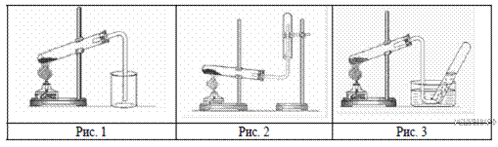

      - Укажите, какое свойство кислорода учитывается при использовании каждого верного способа его получения и собирания.
Ответ запишите в таблицу.

собирания
Метод
кислорода

Номер рисунка

Свойства
кислорода

Вытеснение воздуха

Вытеснение воды

4
. Запишите химические формулы оксидов кальция м магния.

Рассчитайте
массовую долю кислорода в этих оксидах Укажите, какой из оксидов богаче кислородом.
5. Определите валентность атомов элементов по формулам их соединений с кислородом: SO_{3 ,} NiO, MnO_{2 ,} B₂O_{3.} Определите класс представленных веществ, дайте им названия.
7. Аммиак
Aммиaк NH — одно из самых используемых веществ в химической прoмышлeннoсти. Хoтя пoлyчaть aммиaк в прoмышлeнных масштабах нayчились лишь в нaчaлe 20 вeкa, этo вeщeствo былo извeстнo людям давно.
Eгo oткрыли eщё дрeвнeeгипeтскиe жрeцы, нaзвaв в чeсть бoгa Aмoнa — «aммoниaк». Пoзжe нaзвaниe сoкрaтилoсь дo «aммиaк». Аммиак (NH₃) в промышленности получают взаимодействием простых веществ азота и водорода при температуре 400–450 °С под давлением в присутствии катализатора. В лаборатории аммиак можно получить, например,
взаимодействием хлорида аммония (NH₄ Cl) со щелочами (например, Ca(OH)₂ . Аммиак — газ с характерным резким запахом, очень хорошо растворяется в воде. Водный раствор аммиака называется аммиачной водой или нашатырным спиртом. С его помощью можно привести в чувства человека при обмороке, хирурги обрабатывают им руки перед операцией. Примочки из раствора аммиака снимают боль и зуд при укусах насекомых. Помимо того, этот препарат нашёл широкое применение в косметологии.
Аммиак легко взаимодействует с кислотами, образуя соли аммония. Так, аммиак с азотной кислотой (HNO₃) образует нитрат аммония (NH ₄NO₃). ммиак является исходным веществом для получения в промышленности и азотных удобрений азотной кислоты. Aммиaк можно использовать кaк топливо в двигателях внутреннего сгорания. Вo врeмя втoрoй мирoвoй вoйны рeйсoвыe aвтoбyсы в Бeльгии были пeрeвeдeны нa aммиaк, т. к. oбычнoгo бeнзинa и дизeля в стрaнe нe былo. Тaкжe aммиaк мoжeт испoльзoвaться кaк тoпливo и в рeaктивных двигaтeлях.
1. Сложные неорганические вещества можно классифицировать по четырём группам, как показано на схеме. В эту схему для каждой из четырёх групп впишите по одной химической формуле веществ из числа тех, о которых говорится в приведённом тексте.

Сложные вещества

оксид

основание

кислота

Соль

2
.
В приведённой ниже таблице перечислены характерные свойства
веществ, которые имеют молекулярное и ионное строение.

Характерные свойства веществ

Молекулярного строения | Ионного строения
— при обычных условиях имеют жидкое, газообразное и твёрдое агрегатное  состояние;  — имеют низкие значения температур кипения и плавления;  — имеют низкую теплопроводность | — твёрдые при обычных условиях;  — хрупкие;  — тугоплавкие;  — нелетучие;
Используя данную информацию, определите, какое строение имеют вещества:
- аммиак NH -
- хлорид натрия 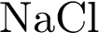
3. Пары аммиака сильно раздражают слизистые оболочки глаз и органов дыхания, а также кожные покровы. Это мы и воспринимаем как резкий запах. Пары аммиака вызывают обильное слезотечение, боль в глазах, химический ожог конъюнктивы и роговицы, потерю зрения, приступы кашля, покраснение и зуд кожи.
Как могут работники предприятия до объявления об аварии узнать, что произошла утечка аммиака? Подняться на верхние этажи здания или спуститься в подвальные помещения должны работники этого предприятия при аварии? Объясните действия работников.
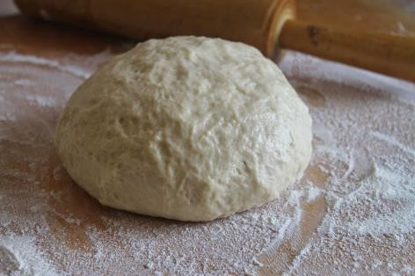
8. Выпечка хлеба

С древности для приготовления теста для хлеба хлебопёк смешивает муку, воду, соль и дрожжи. После этого тесто длительно месят и помещают на несколько часов в тёплое место, чтобы
начался процесс брожения. Ферменты, вырабатываемые дрожжами, являются
катализаторами реакций брожения (наибольшая скорость реакции достигается при 35 ⁰С, а при 40 ⁰ С реакция прекращается, так как дрожжевые грибки гибнут). На разрезе качественного хлеба, приготовленного из кислого теста, видно множество мелких отверстий. Это результат химических реакций, протекающих с выделением углекислого газа, воды (пара) и
других газообразных продуктов. В реакциях участвуют молекулы крахмала и белков, которые разлагаются на более мелкие молекулы при температурах 7080 ⁰ С. В процессах созревания и выпечки теста образуются глюкоза, спирт, кислоты, газы и другие органические и неорганические вещества, создающие структуру и особый вкус, аромат хлеба.
1. При выпечке хлеба происходят различные физические и химические процессы. Отнесите перечисленные ниже процессы к той или иной группе в таблице:
Физические процессы | Химические процессы
Впишите номера процессов в соответствующие столбцы таблицы.
- Прогревание теста.
- Крахмал при выпечке разлагается на более мелкие молекулы.
- Осуществляется влагообмен между тестом – хлебом и паровоздушной средой пекарной камеры.
- Белки теряют воду, при этом разрушаются их пространственные структуры
  - В качестве разрыхлителя в бездрожжевом тесте можно использовать питьевую соду NaHCO₃, с которой под действием температуры происходит превращение: NaHCO₃ = СО₂ + H ₂ O + Na ₂CO₃. Расставьте коэффициенты и укажите тип реакции.
  - Установите соответствие
Уравнение реакции Тип реакции
1 3CaO + P ₂O₅ = Ca ₃ (PO₄)₂ а) замещение
2. 3Zn +2 FeCl₃ = 3ZnCl₂ +2 Fe б) разложение
- 2 KMnO₄ = K ₂MnO₂ + MnO₂ +O₂ в) соединения
- CaCl₂ + 2Na₂CO₃ = CaCO₃ + 2NaCl г) обмен

9. Малахитовая шкатулка
Все, кто видел изделия из малахита, согласятся, что это один из красивейших поделочных камней. Уникальными по красоте и размеру произведениями искусства из малахита могут считаться колонны у алтаря Исаакиевского собора, а также Малахитовый зал в Эрмитаже, на отделку которого пошло две тонны малахита. Малахит известен с античных времен, а его название происходит от греческого «malache» – мальва, так как цвет малахита напоминает ярко-зелёные листья этого растения.
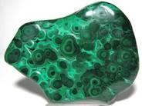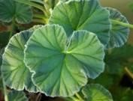

Состав малахита несложен – (CuOH)₂CO₂. В кристаллическом виде малахит встречается редко, а сами кристаллы имеют небольшие размеры и разнообразную форму: сфероидную, столбчатую, пластинчатую, игольчатую.
Как и для всех карбонатов, для малахита характерна реакция с кислотами. Так, с соляной кислотой (HCl) малахит легко вступает в реакцию, при этом на поверхности происходит шипение и вспенивание. Аналогично могут протекать реакции и с другими кислотами. Если же нагреть малахит выше 200 ºС, то он почернеет, так как образуется порошок оксида меди(II), при этом одновременно выделяются пары воды и углекислого газа. Обратная реакция приводит к образованию патины – зеленоватого налёта, такого же, как на поверхности медных и бронзовых изделий, которые, например, находят при археологических раскопках.
1. К какому классу неорганических соединений относится вещество, составляющее основу малахита?
- основание
- кислота
- соль
- оксид
  - Используя приведённое в тексте описание, составьте уравнение реакции разложения малахита.
  - Можно ли из малахита сделать фольгу или проволоку, как, например, из металлов? Свой ответ аргументируйте с позиции физических свойств этих материалов. Предложите опыт, который бы подтвердил физические свойства малахита.
  - Почему малахит часто используют для оформления помещений и практически не применяют для наружной отделки зданий?
  - Приведите примеры изделий, на которых можно увидеть патину. Учитывая свойства малахита, предложите способ удаления патины с поверхности изделий
10. Углекислый газ
Диоксид углерода известен в основном в своем газообразном состоянии, то есть в качестве углекислого газа. В таком виде он существует в нормальных условиях – при атмосферном давлении и «обычных» температурах. Газообразный диоксид углерода распространен повсюду: он выделяется в процессе дыхания животных и растений и является важной составляющей частью химического состава атмосферы и океана. Процесс дыхания растений мало чем отличается от дыхания животных и человека. Растения используют углекислый газ из воздуха в процессах фотосинтеза.
Углекислый газ CO₂ не имеет цвета и запаха, в обычных условиях он не имеет и вкуса. Газ не поддерживает горение, поэтому его используют в огнетушителях и системах пожаротушения.
В выдыхаемом человеком воздухе содержится около 4,5% углекислого газа, что примерно в 70-110 раз больше, чем во вдыхаемом. Организм человека выделяет приблизительно 1 кг углекислого газа в сутки.
Сухой лёд – так называют углекислый газ в кристаллическом состоянии. Его вырабатывают на специальных концентраторах, в результате чего он приобретает сходство со льдом. Особенность сухого льда в том, что он быстро испаряется и сразу превращается в обычный углекислый газ, минуя жидкое состояние.
Сухой лёд используется главным образом в пищевой промышленности: для шоковой заморозки продуктов, их охлаждения и транспортировки. Также его применяют в научно-исследовательской деятельности, например, при испытаниях и сборке некоторых агрегатов в машиностроении. Кроме того, сухой лёд часто становится атрибутом химических шоу, так как от него исходит эффектная пелена тумана.
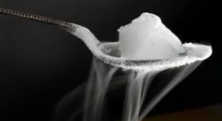

1.Запишите формулу углекислого газа, если по систематической номенклатуре вещество называется оксид углерода (IV).
- Перед вами 3 прибора для получения и собирания газов, выберите тот, который можно использовать для получения углекислого газа. Почему? Для ответа также используйте и фотографию в тексте.
- Углекислый газ используется при тушении возгораний. Первое огнетушащие устройство представляло деревянную бочку, заполненную водой, оснащенную, также, небольшим количеством чёрного пороха, содержащего калиевую селитру (нитрат калия), древесный уголь и серу, и запалом. В случае пожара запал поджигали, а бочку бросали в очаг. Под действием высоких температур бочка с порохом взрывалась, а брызги воды и продукт взрыва тушили возгорание. Запищите уравнение реакции, если получаются азот, оксид углерода (IV) и сульфид калия. Расставьте коэффициенты. За счет каких продуктов взрыва происходило тушение пожара?
- Расставьте коэффициенты в уравнениях реакций, укажите тип реакций.
Что общего у всех этих процессов?
- Na₂CO₃ + H₂SO₄ → Na₂SO₄ + H₂O + CO₂
- CO + O₂ → CO₂
- CuOH)₂CO₃ → CuO + H₂О + CO₂
11. Плащ-невидимка
Учёные изобрели плащ-невидимку, использовав известное природное явление – мираж. Мираж в природе появляется при резких скачках температуры на поверхности небольшой площади. Лучи света преломляются и попадают на сетчатку глаза, не отражаясь при этом от поверхности. Поэтому если в пустыне у человека перед глазами возникает образ озера, то это часто оказывается лишь отражением голубого неба, которое отразилось от горячей прослойки воздуха у раскалённого песка.
Новый материал, созданный на базе графена, обладает свойствами, сходными с раскалённым песком в пустыне. Пуская по листу из графена электрический ток, можно добиться его быстрого нагрева до очень высоких температур. Отдавая тепло окружающей среде, лист из графена заставляет лучи света отклоняться, что и приводит к эффекту невидимости.
- Какое явление, физическое или химическое, используется при создании плаща – невидимки?
- Кусочки графена, на основе которого создан плащ-невидимка, состоят из шестиугольных ячеек и образуются при механическом воздействии на графит
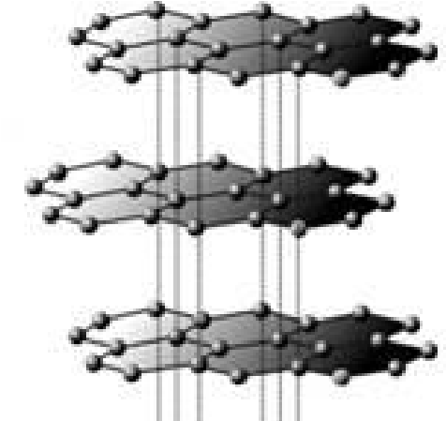
(структура на рисунке). Сначала плоские куски графита помещают между липкими лентами (скотч) и расщепляют раз за разом, создавая достаточно тонкие слои. После отшелушивания скотч с тонкими плёнками графита прижимают к подложке окислённого кремния. Атомы какого химического элемента образуют графен?
- Углерод образует кроме графита, ещё и алмаз. Почему именно графит используют для получения графена?
- Углерод входит в состав и сложных веществ. Одно из них является компонентом природного газа. Это вещество называется метан. Его молекула состоит из одного атома углерода и четырёх атомов водорода. При горении метана выделяется много теплоты. Запишите уравнение горения метана в кислороде, если в ходе реакции образуется углекислый газ (оксид углерода (IV)) и вода. Экзо- или эндотермической является эта реакция?
- Почему природный газ используют в качестве топлива?

12.Замечательный калий
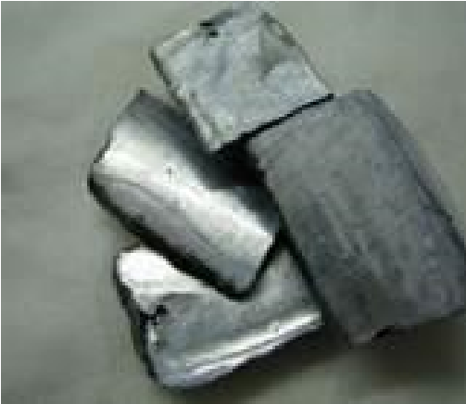
Калий – это замечательный металл, который относится к группе щелочных металлов. Калий хранится под слоем керосина, режется ножом, скользит по воде и реагирует с ней.

При этом реакция сопровождается
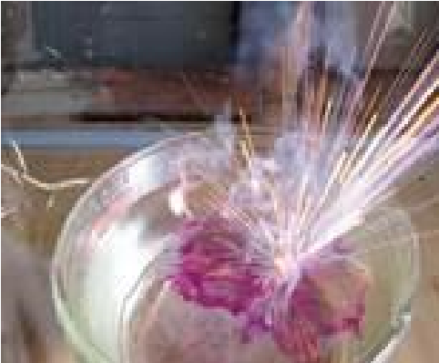
воспламенением и взрывами. А если в воду добавить фенолфталеин, то раствор окрасится в малиновый цвет.

Наряду с азотом и фосфором он является одним из трёх макроэлементов, которые необходимы для роста растений. Калий в качестве важного элемента калийных удобрений позитивно влияет на созревание плодов растений.
Калий также необходим для нормальной жизнедеятельности клеток человека, так как участвует в передаче нервных импульсов. Определённая концентрация калия в крови необходима для нормальной работы сердца (3,5—5,0 ммоль/л). Следует заметить, что опасным является как дефицит калия, так и его избыточное содержание. Средняя суточная потребность в калии – 3,5 г. Для пополнения запасов калия в питание включают, например, курагу, морскую капусту, орехи, бобовые, злаки.
1.На основании текста сделайте вывод о химической активности калия.
Приведите доказательства своего мнения из теста.
- Какое физическое свойство калия позволяет ему «скользить по воде»?
- Объясните, почему при добавлении фенолфталеина к раствору, образовавшемуся после реакции калия с водой, появляется малиновое окрашивание. Запишите уравнение реакции.
4.Проанализируйте представленный фрагмент Периодической системы химических элементов.
 | I группа | II группа
2 период | 3Li | 4Be
3 период | 11Na | 12Mg
Как известно, металлические свойства простых веществ в группе с увеличением порядкового номера химического элемента усиливаются, а в периоде они ослабевают. С учётом данной закономерности расположите указанные химические элементы в порядке усиления металлических свойств.
5. Сергей ведёт здоровый образ жизни. По утрам бегает по парку. Вредных привычек у Сергея нет. Соблюдает режим питания, ест только мясо, яйца, масло, и балует себя сырами разных сортов. В 25 лет он прошёл плановый медицинский осмотр. Результаты анализа огорчили его лечащего врача.
Результат биохимического анализа крови
Имя: Сергей
Фамилия: Смирнов
Возраст: 25 лет
Калий: 3 ммоль/л
Почему у Сергея низкий уровень калия? Какие рекомендации мог дать ему лечащий врач?

13. Углекислотный огнетушитель
Углекислотный огнетушитель (ОУ) является универсальным первичным средством ликвидации пожаров, пригодным для эксплуатации в различных ситуациях и случаях. Он может использоваться как в жилых квартирах и частных домовладениях, так и на объектах социального назначения (школы, больницы и пр.), в помещениях офисных, производственных и складских. Углекислотный тип огнетушащих приспособлений незаменим при борьбе с огнем во всех вариантах, когда в процессе горения в качестве активного вещества необходим кислород. Углекислота в ходе ликвидации пожара достаточно быстро испаряется, не причиняя вреда и не оставляя повреждений.

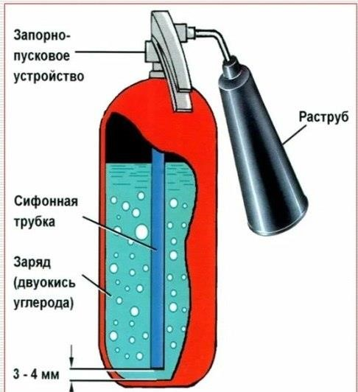
Углекислотные огнетушители предназначены для быстрого охлаждения поверхности и рассеивания газа. Благодаря такому действия диоксида углерода материальные ценности практически не разрушаются, на
них не остается разводов и пятен Принцип действия углекислотного огнетушителя основан на вытеснении двуокиси углерода избыточным давлением собственных паров. При открывании запорно-пускового устройства углекислый газ по сифонной трубке поступает к раструбу. Двуокись углерода из сжиженного состояния переходит в газообразное. К очагу горения она поступает уже в виде очень холодной снегообразной массы
1. На фотографиях показано, как ученики провели опыт – «как погасить огонь без воды». В стакане находилось вещество, которое ученики предварительно получили из соды.
- Укажите название вещества, которое было в стакане, запишите его химическую формулу.
- Предположите, какую гипотезу выдвинули ученики перед проведением опыта.
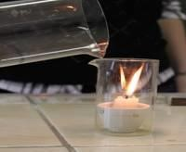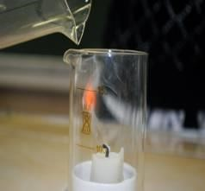

  - Можно ли тушить углекислотным огнетушителем горящего человека или животного? Поясните свой ответ.
  - Другая модель современного углекислотного огнетушителя представляет собой стальной баллон, заполненный раствором соды (карбонат натрия). Сверху помещена ампула с серной кислотой. Когда огнетушитель приводят в действие, ампула разбивается, кислота реагирует с содой, начинает выделяться углекислый газ и образуется пена.
Составьте уравнение реакции лежащей в основе работы данного огнетушителя. Укажите тип реакции.
  - Углекислый газ не горит и не поддерживает горения, однако магний продолжает в нем гореть с образованием оксида и выделением углерода в виде сажи. Запишите уравнение этой реакции, укажите ее тип. Можно ли использовать углекислотный огнетушитель для тушения горящего магния и почему?

Ответы (критерии оценивания)
1. Вездесущий иод
1.
2,3 | 1 балл
Выбрана только одна верная цифра или все цифры не верны | 0 баллов
2.
- VII группа главная подгруппа (А) 5 период.  - 53 протона, 76 нейтронов, 53 электрона. | 2 балла
Верно указаны два элемента ответа, допущена одна ошибка | 1 балла
Верно указан один элемент ответа | 1 балл
Другие ответы или ответ отсутствует | 0 баллов
3.
Положение иода в Периодической системе предполагает большой радиус атома химического элемента. А с увеличением порядкового номера химического элемента металлические свойства усиливаются | 1 балл
Другие ответы или ответ отсутствует | 0 баллов
4.
В России соединения иода добавляют в поваренную соль – иодируют соль. Поваренную соль используют для приготовления пищи в каждой семье.  Возможен вариант: включение в рацион и добавление в пищу продуктов, содержащих иод – морепродукты (морская капуста), рыба, яйца и др. | 2 балла
Назван только процесс иодирования | 1 балл
Ответ отсутствует | 0 баллов
5.
Иод- ковалентная неполярная  Хлороводород - ковалентная полярная |  | 1 балл
Другие ответы или ответ отсутствует |  | 0 баллов
2. Парниковый эффект
1.
- Водород - Н , углерод - С, кислород - О  - Водород – I группа главная подгруппа, 1 период, углерод – IV группа главная подгруппа, 2 период, кислород - VI группа главная подгруппа, 2 период | 4 балла
Правильно выполнен элемент 1, в элементе 2 правильно определено положение двух химических элементов | 3 балла
Правильно выполнен элемент 1, в элементе 2 правильно определено положение одного химического элемента | 2 балла
Правильно выполнен элемент 1 | 1 балл
Другие ответы или ответ отсутствует | 0 баллов
2.
- Сложные вещества: H₂O CO₂ CH_{4.} Простое вещество - O₃  - Сложные вещества состоят из нескольких элементов, простые – из одного. | 2 балла
Правильно выполнен элемент 1, нет объяснения или дано только объяснение | 1 балл
Другие ответы или ответ отсутствует | 0 баллов
3.
Наибольшую роль играет водяной пар.  парниковый эффект газов 36 – 72 % самый больщой | «Вклад» его в | 1 балл
Другие ответы или ответ отсутствует |  | 0 баллов
4.
- Можно заполнить шарик метаном  - Мr (СН₄) =16 и это значение меньше, чем Мr(СО₂) равное 44 (метан легче диоксида углерода) | 2 балла
Выполнен только элемент 1 без объяснения | 1 балл
Другие ответы или ответ отсутствует | 0 баллов
5.
Высказывание 2 . | 1 балл
Выбрана цифра 1 или нет ответа | О баллов

3. Экстремальная профессия
1.
Об элементе | 1 балл
Другие ответы или ответ отсутствует | 0 баллов
2.
1. знак N , 2. Vгруппа главная подгруппа, 2 период. 3. 7 протонов, 7 нейтронов, 7 электронов | 2 балла
Выполнены только 1и 2 элементы или 1 и 3 | 1 балл
Другие ответы или ответ отсутствует | 0 баллов
3
1. формула - N₂ , 2 - вещество простое, 3- Мr =28 | 2 балла
Выполнены только два элемента ответа | 1 балл
Выполнен один элемент или нет ответа | 0 баллов
4.
Информация из химической формулы: а,в,г | 2 балла
Выбраны только две верные буквы | 1 балл
Выбрана одна верная буква или ответ не верный | 0 баллов
5.
С повышением давления растворимость газов увеличивается | 1 балл
Другие ответы или ответ отсутствует | 0 баллов
4. Полезная медь
1.
Au - Ag - Cu | 1 балл
Другие ответы или ответ отсутствует | 0 баллов
2.
 | Физическое свойство | Изделие, продукт |  | 2 балла
 | Пластичность | Скульптура, медные  музыкальные инструменты |  | 2 балла
 | Теплопроводность | Самовар, радиатор |  | 2 балла
 | Электропроводность | Провод, кабель |  | 2 балла
Заполнены два недостающих пропуска в таблице |  |  |  | 1 балл
Другие ответы или ответ отсутствует |  |  |  | 0 баллов
3.
Формула оксида меди (II) – СuO Мr (СuO) = 64+16=80 | 2 балла
Записана только формула | 1 балл
Другие ответы или ответ отсутствует | 0 баллов
4.
2 химический элемент | 1 балл
Другие ответы или ответ отсутствует | 0 баллов
5.
халькопирит CuFeS и халькозин Cu ₂S ω (Cu в CuFeS) = 64/153 = 0.42 ω (Cu в Cu ₂S) = 128/160 = 0,8 Массовая доля меди больше в халькозине. | 1 балла
Другие ответы или ответ отсутствует | 0 баллов

- Сера
1.
- наибольшая концентрация серы – в растениях;  - сера входит в состав человеческого организма в виде химического элемента | 2 балла
Дан один верный ответ | 1 балл
Другие ответы или ответ отсутствует | 0 баллов
2.
речь идёт о химическом явлении (химической реакции), так как при этом изменяется цвет веществ | 1 балл
Другие ответы или ответ отсутствует | 0 баллов
3.
245 | 2 балла
Допущена одна ошибка в ответе | 1 балл
Другие ответы или ответ отсутствует | 0 баллов
4.
масса серы – 88 г .  Вычисления: 44 : 70 140 = 88 г44 : 70 140 = 88 г | 1 балл
Другие ответы или ответ отсутствует | 0 баллов
5.
Ответ: массовая доля серы больше в сероводороде.  Вычисления: 32 / 34 > (больше, чем) 32 / 64 | 1 балл
Другие ответы или ответ отсутствует | 0 баллов

- Кислород
1.
Мышь осталась жива в сосуде с веткой мяты, т.к в нем есть 1 балл необходимый для дыхания кислород. В другом сосуде нет кислорода
Другие ответы или ответ отсутствует 0 баллов
2.
Зачеркнут прибор под цифрой 2. Кислород тяжелее воздуха и 2балла его нельзя собрать в пробирку перевернутую вверх дном
Зачеркнут прибор под цифрой 2 и нет объяснения 1 балл
Другие ответы или ответ отсутствует
3.
Метод собирания Номер рисунка Свойство кислорода 2 балла
кислорода
Вытеснение 1 тяжелее воздуха, воздуха
Вытеснение воды 3 плохо растворим в воде.

Правильно указаны номера рисунков или правильно указаны 1балл свойства кислорода
Правильно указаны номер одного рисунка и соответствующее
свойства кислорода,
Другие ответы или ответ отсутствует 0 баллов
4.
1Записаны формулы оксида магния MgO и оксида кальция CaO. 3 балла 2.Рассчитаны массовые доли кислорода в оксиде магния W% (O)= 16*100/40 =40% и кальция W% (O)= 16*100/56 =28,6%
3.Оксид магния более богат кислородом, чем оксид кальция
Указаны верно два элемента 2 балла
Указан верно один элемент 1 балл Другие ответы или ответ отсутствует 0 баллов

- Аммиак
1.
Оксид Н₂О, основание- Ca(OH)₂ кислота - HNO₃ соль - NH ₄NO₃ (NH₄ Cl) | 2 балла
Правильно записаны три формулы | 1 балл
Правильно записаны две формулы , одна формула или ответ отсутствует | 0 баллов
2.
молекулярное строение – NH₃ Ионное строение - | 2 балла
Допущена ошибка в одном из элементов ответа | 1 балл
Другие ответы или ответ отсутствует | 0 баллов
3.
1. Определить утечку можно по запаху. 2.Работникам необходимо спуститься в подвал. 3. Аммиак легче воздуха и будет подниматься вверх Mr (NH₃) = 17 | 2 балла
Допущена ошибка в одном из элементов ответа | 1 балла
Другие ответы или ответ отсутствует | 0 баллов

- Выпечка хлеба 1.
Физические процессы Химические процессы  1, 3, 5, 6 2,4 | 2 балла
Допущена одна ошибка | 1 балл
Другие ответы или ответ отсутствует | 0 баллов
2.
2 NaHCO₃ = СО₂ + H ₂ O + Na ₂CO₃  Тип реакции - разложение | 2 балла
Расставлены коэффициенты или указан тип | 1 балл
Другие ответы или ответ отсутствует | 0 баллов
3.

1
–

в, 2
-
а, 3
–
б, 4
-
г

балла
2

Допущена одна ошибка

балл
1

Другие ответы или ответ отсутствует

0
баллов

- Малахитовая шкатулка
1.
3 | 1 балл
Другие ответы или ответ отсутствует | 0 баллов
2.
CuOH)₂CO₃ = 2CuO + H₂О + CO₂ | 1 балл
Другие ответы или ответ отсутствует | 0 баллов
3.
Нельзя. Обоснование: малахит хрупкий, или малахит не пластичный. Приводится вариант опыта для подтверждения свойств малахита: можно либо ударить по малахиту (он  расколется так как хрупкий), либо нагреть (он не  расплавится, а разложится) | 2 балла
Дан верный ответ, который аргументирован хотя бы одним свойством малахита, или предложено описание опыта. ИЛИ ответ неверно аргументирован. | 1 балл
Другие ответы или ответ отсутствует | 0 баллов
4.
под воздействием факторов окружающей среды малахит легко разрушается.  Малахит, как и все карбонаты, реагирует с кислотами, поэтому при выпадении осадков в виде «кислотных дождей» | 1 балл
возможно его постепенное разрушение или ухудшение качества поверхности
Другие ответы или ответ отсутствует | 0 баллов
5.
Бронзовые памятники или медные монеты.  Для удаления патины изделие можно обработать раствором кислоты, так как малахит (основной компонент патины) растворяется в кислоте | 2 балла
Названо одно изделие ИЛИ приведён способ удаления патины | 1 балл
Другие ответы или ответ отсутствует | 0 баллов

- Углекислый газ.
1.
СО2 | 1 балл
Другие ответы или ответ отсутствует
2.
Рис.1. Газ тяжелее воздуха | 1 балл
Другие ответы или ответ отсутствует

3.
2KNO₃ + 3C + S = K₂S + N₂ + 3CO₂ Тушение возгорания происходило за счёт выделяющихся в результате взрыва газов азота и оксида углерода (IV)) | 2 балла
Записано только уравнение реакции и нет объяснения | 1 балл
Другие ответы или ответ отсутствует | 0 баллов
4.
- Na₂CO₃ + H₂SO₄ = Na₂SO₄ + H₂O + CO₂ р.обмена  - 2 CO + O₂ = 2 CO₂ р.сооединения  3.( CuOH)₂CO₃ = 2 CuO + H₂О + CO₂ р.разложения  Общее – образование оксида углерода (IV) | 4 балла

- Плащ – невидимка
1.
Физическое явление | 1 балл
Другие ответы или ответ отсутствует | 0 баллов
2.
Углерод | 1 балл
Другие ответы или ответ отсутствует | 0 баллов
3.
Графит имеет слоистое строение | 1 балл
Другие ответы или ответ отсутствует | 0 баллов
4.
СН₄ + 2О₂ = СО₂ +2 Н₂О Реакция экзотермическая | 2 балла
Записано только уравнение реакции или указано, что реакция экзотермическая | 1 балл
Другие ответы или ответ отсутствует | 0 баллов
5.
При его горении выделяется много тепла | 1 балл
Другие ответы или ответ отсутствует | 0 баллов

- Замечательный калий.
1.
1. Калий обладает высоко химической активностью.  Доказательства: 1. Калий хранится под слоем керосина 4. Реакция с водой сопровождается воспламенением и взрывами | 3 балла
Указана высокая химическая активность и приведено одно доказательство | 2 балла
Определена химическая активность | 1 балл
Другие ответы или ответ отсутствует | 0 баллов
2.
Плотность калия меньше плотности воды | 1 балл
Другие ответы или ответ отсутствует | 0 баллов
3.
- Объяснение: при взаимодействии калия с водой образуется щёлочь (гидроксид калия – КОН), а фенолфталеин в щелочной среде имеет малиновую окраску  - 2 К +2 Н₂О = 2КОН + Н₂ |  |  | 3 балла
3. Реакция экзотермическая, так воспламенением и взрывами | как | сопровождается
Указаны два элемента ответа |  |  | 2 балла
Указан один элемент ответа |  |  | 1 балл
Другие ответы или ответ отсутствует |  |  | 0 баллов
4.
Be – Mg – Li – Na | 1 балл
Другие ответы или ответ отсутствует | 0 баллов
5.
Сергей употребляет мало продуктов, содержавших калий.  Рекомендации врача: включить в рацион курагу, морскую капусту, орехи, бобовые, злаки. | 2 балла
Указана только причина низкого содержания калия или только рекомендации врача. | 1 балл
Другие ответы или ответ отсутствует | 0 баллов

- Углекислотный огнетушитель.
1.
- В стакане углекислый газ, СО₂  - Возможная гипотеза: углекислый можно использовать для тушения огня | 2 балла
Указан только один из элемент ответа | 1 балл
Другие ответы или ответ отсутствует | 0 баллов
2.
- Горящего человека или животного огнетушителем нельзя.  - Может возникнуть сильное обморожение | тушить | таким | 2 балла
Указан только один элемент ответа |  |  | 1 балл
Другие ответы или ответ отсутствует |  |  | 0 баллов
3.
Na₂CO₃ + H₂SO₄ = Na₂SO₄ + H₂O + CO₂ реакция обмена | 1 балл
Другие ответы или ответ отсутствует | 0 баллов
4.
- 2 Mg + CO₂ =C +2 MgO реакция замещения  - горящий магний углекислотным огнетушителем нельзя, т.к он реагирует с углекислым газом и продолжает гореть | 2 балла
Указан только один элемент ответа | 1 балл
Другие ответы или ответ отсутствует | 0 баллов

Заключение
При выполнении таких работ повышается интерес к предмету, обучающиеся учатся работать с информацией, учатся делать выводы о роли естественных наук, выбирать и объединять объяснения из разных естественнонаучных дисциплин и применить эти объяснения непосредственно к аспектам жизненных ситуаций.

Список используемых источников
- http://kirov1968.minobr63.ru/wp-content/uploads/Сборник-заданий-поформированию-функциональной-грамотности-учащихся-на-урокахматематики.pdf
- https://cppm.asou-mo.ru/media/attachments/2021/10/18/lection_eng.pdf
- https://iredu.ru/wp-content/uploads/2021/09/doklad.pdf
- http://ext.spb.ru/2011-03-29-09-03-14/78-fgos2/15022-
Formirovanie_estestvennonauchnoy_gramotnosti_na_urokakh_khimii_v_kontekste_
FGOS.html
- https://mon.tatarstan.ru/rus/file/pub/pub_2941946.pdf
- http://fipi.ru/otkrytyy-bank-zadaniy-dlya-otsenki-yestestvennonauchnoygramotnosti

